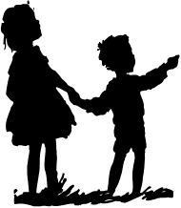 **Desemberpost for Askeladden 2019**

**Pedagogisk tilbakeblikk**

Denne måneden harfokuset på Askeladden vært fellesskap, samspill og oppmerksomhet. Vi har eksperimentert, besøkt brannstasjonen i Sandnes, vært på turer i nærmiljøet, hatt tall uker og begynt å bake. Sentralt har vært samhandling, samspill og vennskap.

**I årsplanen til Kornberget barnehage har vi som mål at barn skal få føle glede ved å bruke språket i meningsfulle situasjoner sammen med andre barn og voksne.**

På Askeladden har vi begynt med stasjonstrening og felles samling for hele gruppen hver fredag. Stasjonstrening på Askeladden er fastsatte aktiviteter i fire grupper med en voksen. Barna er på en aktivitet i ca.15min, og går til neste.

Grunnen til at vi jobber med stasjonstrening er for å fremme kontakt og stimulere til vennskap mellom barna på tvers av gruppene. Vi øver på samhandling og selvregulering. Læring er preget av kvaliteten i samspillet mellom barn og voksen. Barns undring møtes på en utforskende måte slik at det dannes grunnlag for et aktivt og utviklende læringsmiljø.

**Stasjonstrening: Seks barn fortsetter å male på et felles bilde. En gutt sitter helt ytterst på arket og maler. Voksen sier: så flott, hva er det du maler? Gutten sier: Dette er en hest som var lei seg, for ingen ville gi han mat. Voksen sier: ååå fortell. Gutten fortsetter: Du vær såååå snill sa hesten. Menneskene var stygge med hesten. En jente som sitter ved siden av kobler seg på samtalen og sier: Hva skjedde med hesten, døde han? Gutten sier: selvfølgelig ikke, det gikk bra til slutt. Hesten fikk mat.**

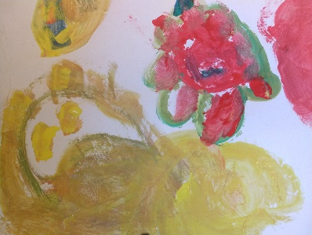 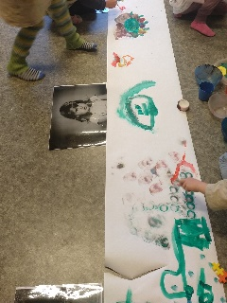 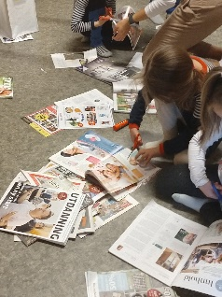

Voksne skal gripe øyeblikket for samtaler i alle hverdagssituasjoner til språkstimulering, ved å samtale og sette ord på det som skjer. Når vi stiller utvidende spørsmål, eller undrer oss bidrar dette til at barn ofte kommer med egne erfaringer og refleksjoner. Barna får bruke sitt eget språk sammen med andre barn, og voksne kan utdype og videreføre barnas egen språklige innsats.

Under tall uken var fokuset telling og antall. Telling og antall henger nært sammen. For at barna skal kunne telle sier vi at barna må kunne tallramsen og de må kunne parkoble. Å kunne parkoble vil si at barnet kan tilordne ett og bare ett tallord til hvert objekt som telles.

Eks: når et barn teller noen klosser og sier ett tallord i riktig rekkefølge og peker på en og en kloss.

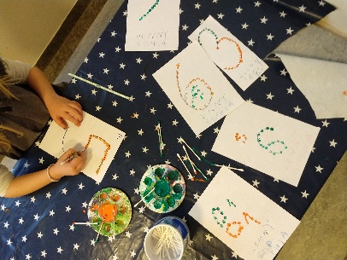 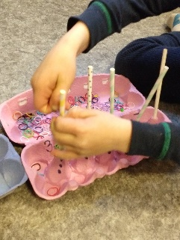 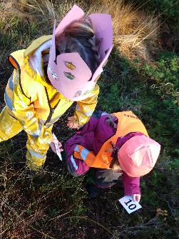 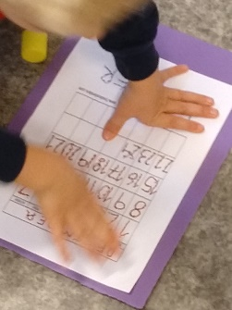

I eksperiment uka har vi laget ballongrakett, sett på om en tynn pose kan fly ved hjelp av en brødrister, rosiner kan danse og vann blir til is.

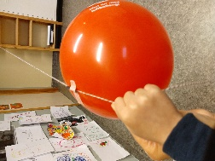 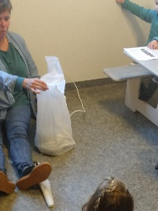 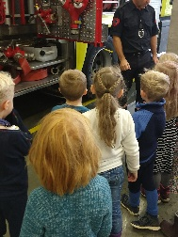

Barna må rette oppmerksomhet mot å lytte, vente på tur og styre impulskontrollen, impulshemning.

Barna ble innvitert til brannstasjonen. Da viste barna at de var gode til nettopp dette, vente på tur, styre impulskontrollen og lytte.

**Mål fremover**

* Oppleve og erfare prosessen med baking.
* Formidling og undring. Hvem er Lucia, og finnes nissen?

Fokusere på å være hjelpsom og god mot andre.

* Kjennskap til juleevangeliet og andre julehistorier.
* Estetiske opplevelser og magi
* Lytte til ulike julesanger
* Oppleve å være inkludert i et fellesskap.
* Adventsamling, tenne lys, videreformidle en historie.
* Samhandling, selvregulering og vennskap

**Metoder for målet**

Sentralt i desember måned er å skape ro, undring og magi gjennom felles opplevelser. Vi vil fortsette å jobbe med stasjoner og ha fellessamlinger.

Barna skal bli kjent med boken Snøsøstre og lære mer om nissen og Lucia. Gjennom undring og formidling skal barna bruke språket aktivt og delta i samtaler og uttrykke egne meninger.

I ulike aktiviteter skal vi øve på samhandling, selvregulering, samarbeide og vise omsorg for hverandre. Vi vil ha fokus på å glede andre.

Barna skal delta på fellesarrangement som nissefest, Lucia, adventsamling, Juleavslutning og julekonsert i konserthuset.

**Hilsen personalet på Askeladden**

Personalet på Askeladden.